1. . ¿Que es un usuario root en Linux?

Es un usuario especial que no requiere permisos administrativos a diferencia de los usuarios normales a los cuales el sistema les pide dichos permisos para hacer ciertas actividades, sólo basta con ingresar el nombre de usuario para tener los permisos.

1. ¿Por qué ubuntu no me deja establecer la contraseña durante la instalación?

Por seguridad el sistema únicamente permite establecer la contraseña al final del proceso de instalación, para que no se vean afectados archivos necesarios para el funcionamiento del sistema operativo; asimismo, hay que

tener en cuenta que dicho sistema es multiusuario.

1. ¿Cuáles son los procesos típicos de Linux?¿Cómo identificarlos?

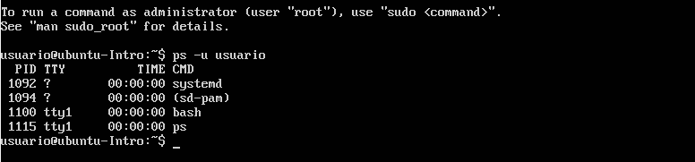

1. **Establecer** una contraseña para el usuario root.

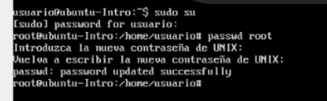

1. Escribir **en la terminal** el comando **apt install cowsay**.

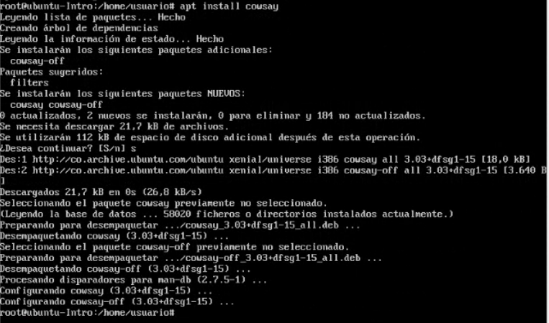

1. **Escribir en la terminal** el comando **cowsay “ Hola mundo “**.

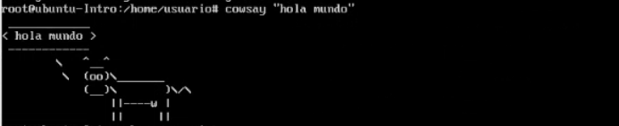

1. Escribir **en la terminal** el comando **sudo apt install fortune y** escribir en la terminal **fortune.**

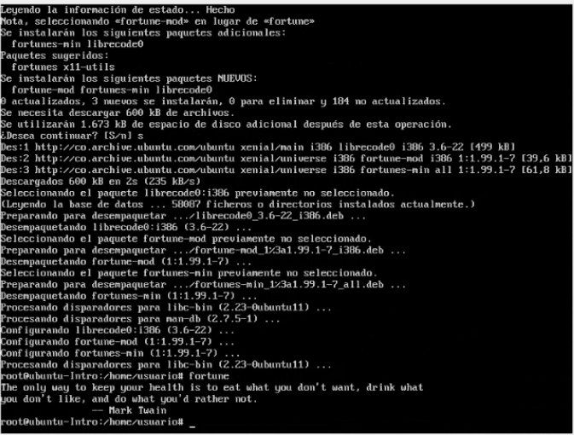

1. **fortune | cowsay**

